论文评阅编号： （本项由委会填写）

2018年大学生数学建模

题目： B题：车牌识别

论文评阅编号： （本项由组委会填写）

题 目
B题：车牌识别
车牌识别系统是计算机视频图像识别技术在车辆牌照识别中的一种应用。车牌识别在高速公路车辆管理中得到广泛应用。
车牌识别技术要求能够将运动中的汽车牌照从复杂背景中提取并识别出来，通过车牌提取、图像预处理、特征提取、车牌字符识别等技术，识别车辆牌号、颜色等信息，目前最新的技术水平为字母和数字的识别率可达到99.7%，汉字的识别率可达到99%。
在停车场管理中，车牌识别技术也是识别车辆身份的主要手段。
车牌识别技术结合电子不停车收费系统（ETC）识别车辆，过往车辆通过道口时无须停车，即能够实现车辆身份自动识别、自动收费。在车场管理中，为提高出入口车辆通行效率，车牌识别针对无需收停车费的车辆（如月卡车、内部免费通行车辆），建设无人值守的快速通道，免取卡、不停车的出入体验，正改变出入停车场的管理模式。
问题一：建立数学模型识别下图中的车牌；
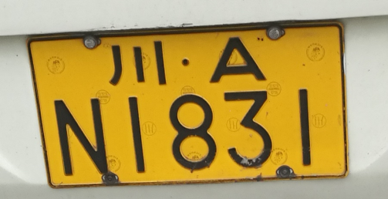
问题二：识别附件视频中道路上行驶的汽车车牌。讨论所建模型的合理性、效率。

摘 要
正文
一.思路简述
车牌识别技术要求能够将运动中的汽车牌照从复杂背景中提取并识别出来，通过车牌提取、图像预处理、特征提取、车牌字符识别等技术，识别车辆牌号、颜色等信息。为了完成这些任我。综合考虑了识别的速度与正确率我们采用了以下思路来完成这个问题。
- 将运动的汽车牌照从复杂的背景中提取并识别出来：
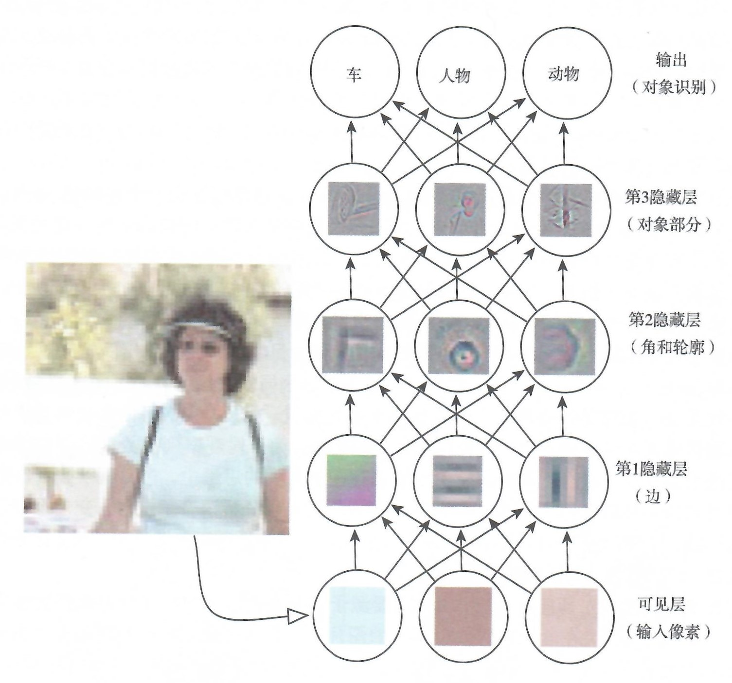
对于图像的提取及处理我们引入深度学习的思路来解决这一类问题。深度学习将所的复杂映射分解为一系列嵌套的简单映射(每个由模型不同的层来描述) 来解决这一难题。输入示在可见层(visible layer), 这样命名的原因是因为它包含我们能观察到的变量。然后是一系列从像中取越来越多抽象特征的隐藏层(hidden layer)，这样命名是因为它们的值不在数据中给出。而正因为他们的值不在数据中给出，所以这些层称“隐藏层”；模型必须确定哪些概念有利于解释观察数据中的关系。这里的是每个图像是每个隐藏单元表示的特征的视化。给定像素，第1层以轻易地通过比较相邻素的亮度来识别边缘。有了第1隐藏层描述的边缘，第2隐藏层可以容易地搜索可识别为角和扩展轮廓的边集合。给定2隐层中关于角和轮廓的图像描述，第3隐藏层以找到轮廓和角的特定集合来检测特定对象的整个部分。最后, 根据图像描述中包含的对象部分，可以识别图像中存在的对像。
- 通过图像的处理及应用
我们采用MATLAB对由上述模型所得到的车牌图像进行处理。
%图像预处理
function dw=location(i)
i1=rgb2gray(i);

i2=edge(i1,'sobel'); subplot(2,2,1),imshow(i2);

se=[1;1;1];
i3=imerode(i2,se);
subplot(2,2,2),imshow(i3);
se1=strel('rectangle',[25,25]); i4=imclose(i3,se1);
subplot(2,2,3),imshow(i4);
i5=bwareaopen(i4,1500); subplot(2,2,4),imshow(i5);
[y,x,z]=size(i5);
i6=double(i5);
Y1=zeros(y,1);
for ii=1:y
for jj=1:x
if(i6(ii,jj,1)==1)
Y1(ii,1)=Y1(ii,1)+1;
end
end
end
[temp,MaxY]=max(Y1);
figure,plot(1:y,Y1);
PY1=MaxY;
while((Y1(PY1,1)>=30)&&(PY1>1)) PY1=PY1-1;
end
PY2=MaxY;
while((Y1(PY2,1)>=30)&&(PY2<y)) PY2=PY2+1;
end

X1=zeros(1,x);
for jj=1:x
for ii=PY1:PY2
if(i6(ii,jj,1)==1)
X1(1,jj)=X1(1,jj)+1;
end
end
end
figure,plot(1:x,X1);

PX1=1;
while((X1(1,PX1)<35)&&(PX1<x)) PX1=PX1+1;
end
PX2=x;
while((X1(1,PX2)<35)&&(PX2>PX1)) PX2=PX2-1;
end
PX1=PX1-1;
PX2=PX2+1;
dw=i(PY1:PY2,PX1:PX2,:);
figure,imshow(dw);
%字符分割
function [PIN0,PIN1,PIN2,PIN3,PIN4,PIN5,PIN6]=stringsplit(dw)

I1=dw;

[y1,x1,z1]=size(I1);
fprintf('%d',x1);
XX1=zeros(1,x1);
for jj=1:x1
for ii=1:y1
if(I1(ii,jj,1)==1)
XX1(1,jj)=XX1(1,jj)+1;
end
end
end
figure,plot(1:x1,XX1);

Px0=1;
Px1=1;

for i=1:7%·Ö¸î×Ö·û
while((XX1(1,Px0)<10)&&(Px0<x1))%Çó×Ö·ûµÄ×ó±ß½ç
Px0=Px0+1;
end
Px1=Px0;
while(((XX1(1,Px1)>=10)&&(Px1<x1))||((Px1-Px0)<12))%Çó×Ö·ûÓÒ±ß½ç
Px1=Px1+1;
end
Z=I1(:,Px0:Px1,:);
switch strcat('Z',num2str(i))
case 'Z1'
PIN0=Z;
case 'Z2'
PIN1=Z;
case 'Z3'
PIN2=Z;
case 'Z4'
PIN3=Z;
case 'Z5'
PIN4=Z;
case 'Z6'
PIN5=Z;

otherwise
PIN6=Z;
end
figure(3);
subplot(1,7,i);
imshow(Z);
Px0=Px1;
end
figure(3),imshow(I1);

%该代码主要采用拉东变换的原理来对图像进行校正处理
function I4=hsvlocation(Image)
Image=im2double(Image);
s=size(Image,2)
I=rgb2hsv(Image);
[y,x,z]=size(I);
Blue_y = zeros(y, 1);
p=[0.5 0.75 0.25 1 0.2 1 0];
for i = 1 : y
for j = 1 : x
hij = I(i, j, 1);
sij = I(i, j, 2);
vij = I(i, j, 3);
if (hij>=p(1) && hij<=p(2)) &&( sij >=p(3)&& sij<=p(4))&&...
(vij>=p(5)&&vij<=p(6))
Blue_y(i, 1) = Blue_y(i, 1) + 1;
end
end
end
[~, MaxY] = max(Blue_y);
Th = p(7);
PY1 = MaxY;
while ((Blue_y(PY1,1)>Th) && (PY1>0))
PY1 = PY1 - 1;
end
PY2 = MaxY;
while ((Blue_y(PY2,1)>Th) && (PY2<y))
PY2 = PY2 + 1;
end
PY1 = PY1 - 2;
PY2 = PY2 + 2;
if PY1 < 1
PY1 = 1;
end
if PY2 > y
PY2 = y;
end
It=Image(PY1:PY2,:,:);

IY = I(PY1:PY2, :, :);

I2=im2bw(IY,0.5);

[y1,x1,z1]=size(IY);
Blue_x=zeros(1,x1);
for j = 1 : x1
for i = 1 : y1
hij = IY(i, j, 1);
sij = IY(i, j, 2);
vij = IY(i, j, 3);
if (hij>=p(1) && hij<=p(2)) &&( sij >=p(3)&& sij<=p(4))&&...
(vij>=p(5)&&vij<=p(6))
Blue_x(1, j) = Blue_x(1, j) + 1;
% bw1(i, j) = 1;
end
end
end
PY1,PY2

[~, MaxX] = max(Blue_x);
Th = p(7);
PX1 = MaxX;

while ((Blue_x(1,PX1)>Th) && (PX1>0))
PX1 = PX1 - 1;
end
PX2 = MaxX;
while ((Blue_x(1,PX2)>Th) && (PX2<x1))
PX2 = PX2 + 1;
end
Ita=Image(PY1:PY2,PX1:PX2,:);

I3=rgb2gray(Ita);

thresh=graythresh(I3);
I4=im2bw(I3,thresh);
subplot(236),imshow(I4);

三、对于部分有损坏的车牌

对于有部分损坏的车牌，普通的图像识别（OCR）很难成功，这便要求我们采用新的方式来处理这些问题

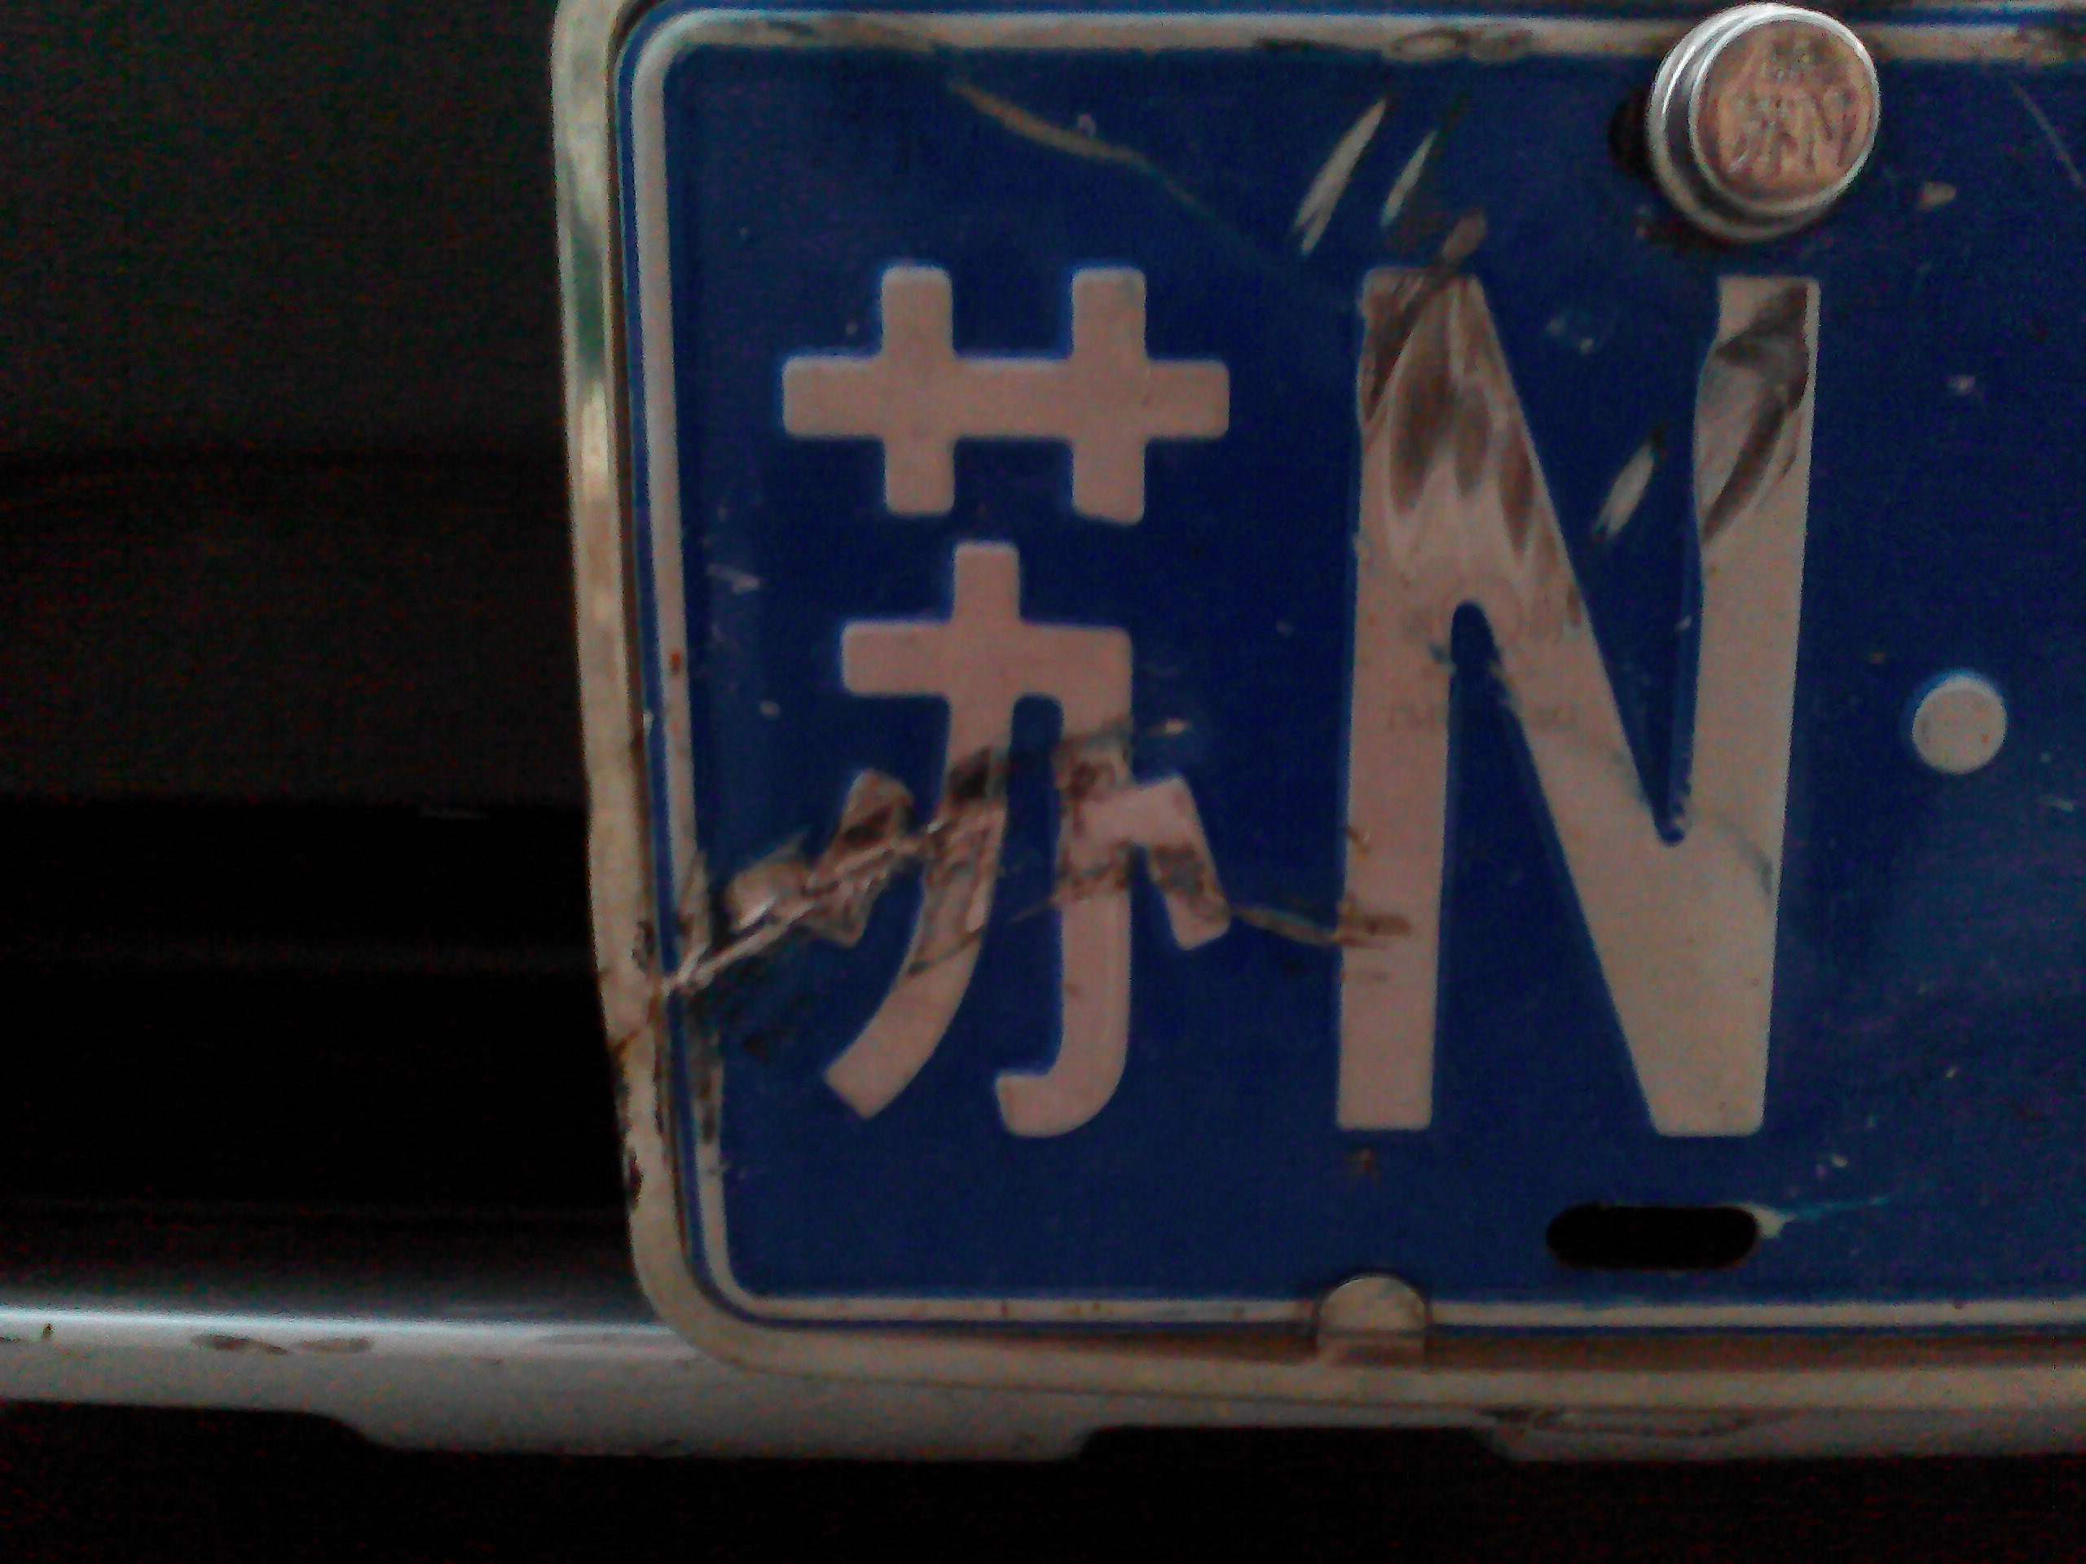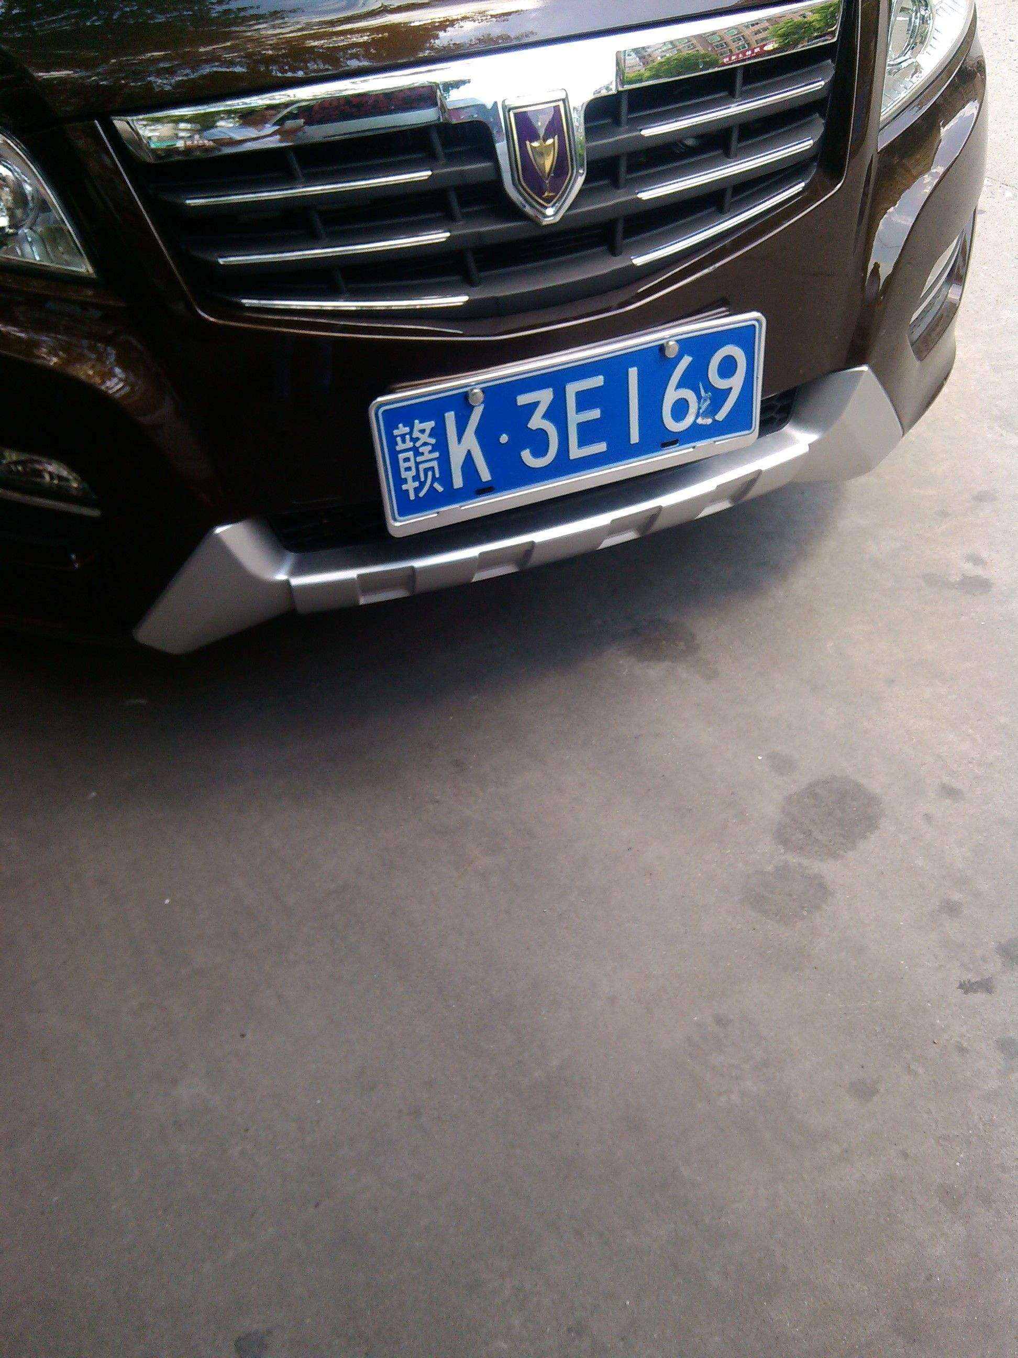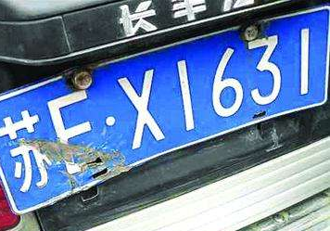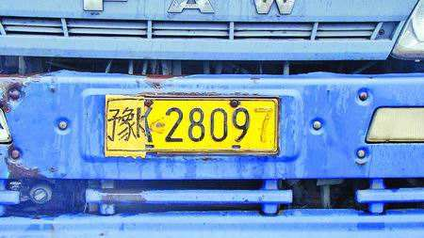
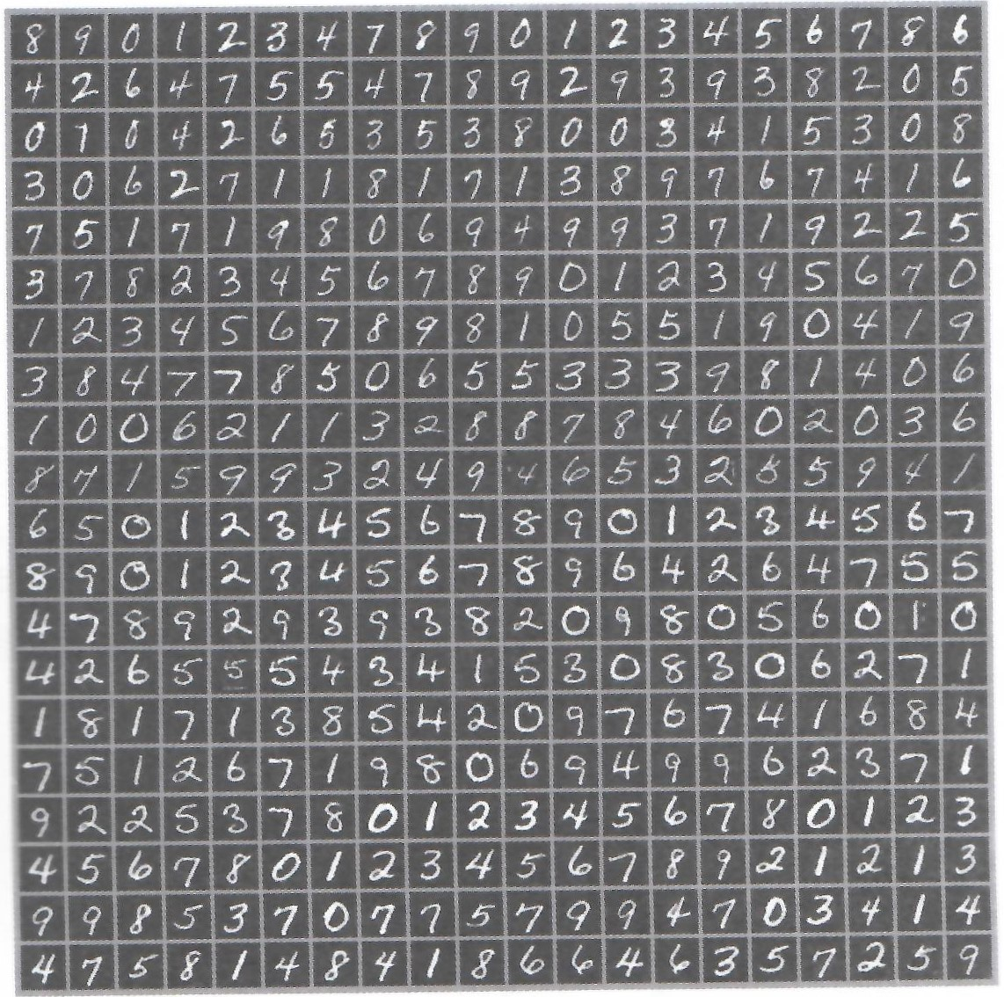
面对与日俱增的汽车数量级牌照的种类及样式，我们设想通过机器学习与深度学习的方式对海量的牌照图像进行图像处理与学习。最后达到很高的识别效率，从而实现过往车辆通过道口时无须停车，即能够实现车辆身份自动识别、自动收费的效果。

